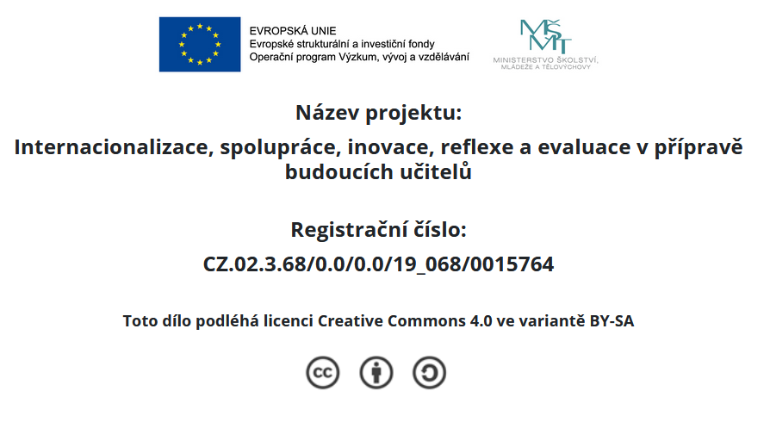
Test DI1SŠ(6)u
zadání

- Úkoly pro žáky – vyhledejte informace a vyberte nesprávná tvrzení:
- Oxidy kovů obvykle reagují s kyselinami za uvolnění vodíku
- Oxidy nekovů reagují obvykle s vodou za vzniku kyseliny
- Sulfidy s-prvků jsou většinou ve vodě rozpustné
- Z oxidů kovů se obvykle oxidací vyrábějí samotné kovy

- Co „drží atomy v molekule“:
- Disociační energie b) elektronová afinita c) vazebná energie d) energie kinetická

- Pro správné a logické odvozování vzorců je důležité, aby žáci zvládli zásady doplňování oxidačních čísel. Proto bychom měli procvičovat jejich správné doplňování. Např. „Vyberte z předložených příkladů ty, kde najdete chybu ve správnosti určení oxidačního čísla prvku:
- K^{I}, O^{-II}, Ca^{II} b) H^{I}, F^{I}, Be^{II} c) Na^{I}, Mg^{I}, O^{-II} d) Li^{I}, Ba^{II}, H^{I}

- Žáci zpočátku často také chybují v pořadí značek prvků v sestaveném vzorci. K procvičení této problematiky mohou směřovat úkoly tohoto typu – „Vyberte nesprávně zapsaný vzorec, opravte ho a ke všem vzorcům přiřaďte správný název“:
- CaF₂ e) chlorid teluričitý
- S₂Sn f) fluorid vápenatý
- TeCl₄ g) oxid hořečnatý
- MgO h) sulfid cíničitý

- Při odvozování vzorců a názvů hydrogensolí nechme žákům najít a opravit chyby:
- NaHNO₃ = hydrogendusičnan sodný
- KHS = hydrogensulfid draselný
- Ca(HCO₃)₂ = hydrogenuhličitan vápenatý
- NH₄Cl = Tetrahydrogenchlorid dusičný

- Při odvozování vzorců kyslíkatých kyselin nechme žáky přiřadit ke vzorci správný název:
- H₂ClO₃ h) kyselina chloristá
- HCl i) kyselina chlorečná
- HClO₃ j) kyselina chloritá
- HClO k) kyselina chlorná
- HClO₄ l) kyselina chlorovodíková
- H₂ClO₄ m) kyselina chloričitá
- HClO₂ n) kyselina chlorová

- Pasujme žáky do hypotetické funkce chemických technologů, aby seřadili železné rudy podle obsahu železa od nejvvydatnější po nejchudší:
a) krevel – Fe₂O₃ b) hnědel – Fe(OH)₃ c) ocelek – FeCO₃ d) magnetovec Fe₃O₄

- Z nabízených činidel vyberte k jednotlivým sloučeninám chemikálie, pomocí kterých můžeme tuto látku v chemické laboratoři dokázat:
- Oxid uhličitý e) roztok AgNO₃ h) olovnatý papírek
- sulfid železnatý f) 15% HCl i) vápenná voda
- chlorid sodný g) kusové dřevné uhlí
- oxid olovnatý

- Úkoly pro žáky – vyhledejte informace a vyberte správná tvrzení:
- Sulfidy alkalických kovů tvoří hlavní podíl rozpuštěných látek v mořské vodě
- Oxidy kovů jsou většinou ve vodě rozpustné
- Oxidy kovů jsou spíše zásadotvorné než kyselinotvorné
- V přírodě se nachází řada sulfidů jako nerosty

- Jako motivaci k dvouprvkovým sloučeninám můžeme uvést, že jedna ze železných rud se nazývá kyz železný. Necháme žákům vyhledat, co je to za nerost a jaké je jeho složení. Pokud by v zadaném čase nebyli úspěšní, dáme jim k výběru nerosty:
a) krevel b) cinabarit (rumělka) c) ocelek d) pyrit

Test DI1SŠ(6)u
řešení

- Úkoly pro žáky – vyhledejte informace a vyberte nesprávná tvrzení:
a) Oxidy kovů obvykle reagují s kyselinami za uvolnění vodíku /správně - Reagují za vzniku vody!
- Oxidy nekovů reagují obvykle s vodou za vzniku kyseliny
- Sulfidy s-prvků jsou většinou ve vodě rozpustné
- Z oxidů kovů se obvykle oxidací vyrábějí samotné kovy / správně - Z oxidů kovů se obvykle redukcí vyrábějí samotné kovy

- Co „drží atomy v molekule“:
a) Disociační energie b) elektronová afinita c) vazebná energie d) energie kinetická

- Pro správné a logické odvozování vzorců je důležité, aby žáci zvládli zásady doplňování oxidačních čísel. Proto bychom měli procvičovat jejich správné doplňování. Např. „Vyberte z předložených příkladů ty, kde najdete chybu ve správnosti určení oxidačního čísla prvku:
a) K^{I}, O^{-II}, Ca^{II} b) H^{I}, F^{-I}, Be^{II} c) Na^{I}, Mg^{II}, O^{-II} d) Li^{I}, Ba^{II}, H^{I}

- Žáci zpočátku často také chybují v pořadí značek prvků v sestaveném vzorci. K procvičení této problematiky mohou směřovat úkoly tohoto typu – „Vyberte nesprávně zapsaný vzorec, opravte ho a ke všem vzorcům přiřaďte správný název“:
a) CaF₂ e) chlorid teluričitý a) CaF₂ fluorid vápenatý
- S₂Sn f) fluorid vápenatý b) SnS₂ sulfid cíničitý
- TeCl₄ g) oxid hořečnatý c) TeCl₄ chlorid teluričitý
- MgO h) sulfid cíničitý d) MgO oxid hořečnatý

- Při odvozování vzorců a názvů hydrogensolí nechme žákům najít a opravit chyby:
a) NaHNO₃ = hydrogendusičnan sodný / SPRÁVNĚ – HNO₃ je jednosytná kyselina a nevytváří tedy
hydrogensoli
- KHS = hydrogensulfid draselný
- Ca(HCO₃)₂ = hydrogenuhličitan vápenatý
- NH₄Cl = tetrahydrogenchlorid dusičný / SPRÁVNĚ – NH₄Cl chlorid amonný

- Při odvozování vzorců kyslíkatých kyselin nechme žáky přiřadit ke vzorci správný název:
a) HCl (k) h) kyselina chlorečná
b) HClO₃ (h) i) kyselina chloritá
- HClO (j) j) kyselina chlorná
- HClO₄ (l) k) kyselina chlorovodíková
- HClO₂ (i) l) kyselina chloristá
- Pasujme žáky do hypotetické funkce chemických technologů, aby seřadili železné rudy podle obsahu železa od nejvvydatnější po nejchudší:
a) krevel – Fe₂O₃ b) hnědel – Fe(OH)₃ c) ocelek – FeCO₃ d) magnetovec Fe₃O₄

magnetovec Fe₃O₄ = 72,4% > krevel – Fe₂O₃ = 70% > hnědel – Fe(OH)₃ = 52% > ocelek – FeCO₃ = 48,2%

- Z nabízených činidel vyberte k jednotlivým sloučeninám chemikálie, pomocí kterých můžeme tuto látku v chemické laboratoři dokázat:
a) Oxid uhličitý = + vápenná voda / - probublávání CO₂ vápennou vodou vznikne bílý zákal – CaCO₃, který se po chvíli začne
vyjasňovat – vznik Ca(HCO₃)₂
b) sulfid železnatý = + 15% HCl - uvolňuje se sulfan, jenž dokážeme + navlhčený olovnatý papírek - zčerná
- chlorid sodný = + roztok AgNO₃ - vznik bílé sraženiny
- oxid olovnatý = + kusové dřevné uhlí – žíháním na kusovém uhlí dojde k vyredukování olova – vyredukované olovo píše na papír.

- Úkoly pro žáky – vyhledejte informace a vyberte správná tvrzení:
a) Sulfidy alkalických kovů tvoří hlavní podíl rozpuštěných látek v mořské vodě
b) Oxidy kovů jsou většinou ve vodě rozpustné
- Oxidy kovů jsou spíše zásadotvorné než kyselinotvorné
- V přírodě se nachází řada sulfidů jako nerosty

- Jako motivaci k dvouprvkovým sloučeninám můžeme uvést, že jedna ze železných rud se nazývá kyz železný. Necháme žákům vyhledat, co je to za nerost a jaké je jeho složení. Pokud by v zadaném čase nebyli úspěšní, dáme jim k výběru nerosty:
a) krevel - Fe₂O₃ b) cinabarit (rumělka) - HgS c) ocelek – FeCO₃ d) pyrit FeS₂ = kyz železný

